生命科学学院大学生科技创新研究取得重大成果
生命科学学院自2012年实施了大学生创新创业项目，经过几年的探索，大学生研究成果丰硕。其中孙洪兆副教授指导的动物应激医学大学生研究团队获得2015年国家级大学生科技创新项目的立项资助，在该项目的支持下，2012级和2013级生物科学师桂燕、张静、郑珊等本科生的研究成果于2016年7月发表在SCI刊物：Journal of Gastroenterology and Hepatology，该刊物2015年影响因子为3.504，为中科院分区3区期刊。该大学生研究团队“首次阐明了外源性硫化氢对胃酸分泌起促进作用，而且其作用机制是通过细胞膜上的KATP 通道和腺甘酸环化酶—环腺苷酸通路”。除此结果外，该团队还有国家发明专利和1篇SCI文章正在申报和投稿。这标志着我校生命科学学院生物科学专业大学生人才培养水平达到国内领先水平，这也将为2017年的本科合格评估奠定坚实基础。（生科院 赵晶磊）
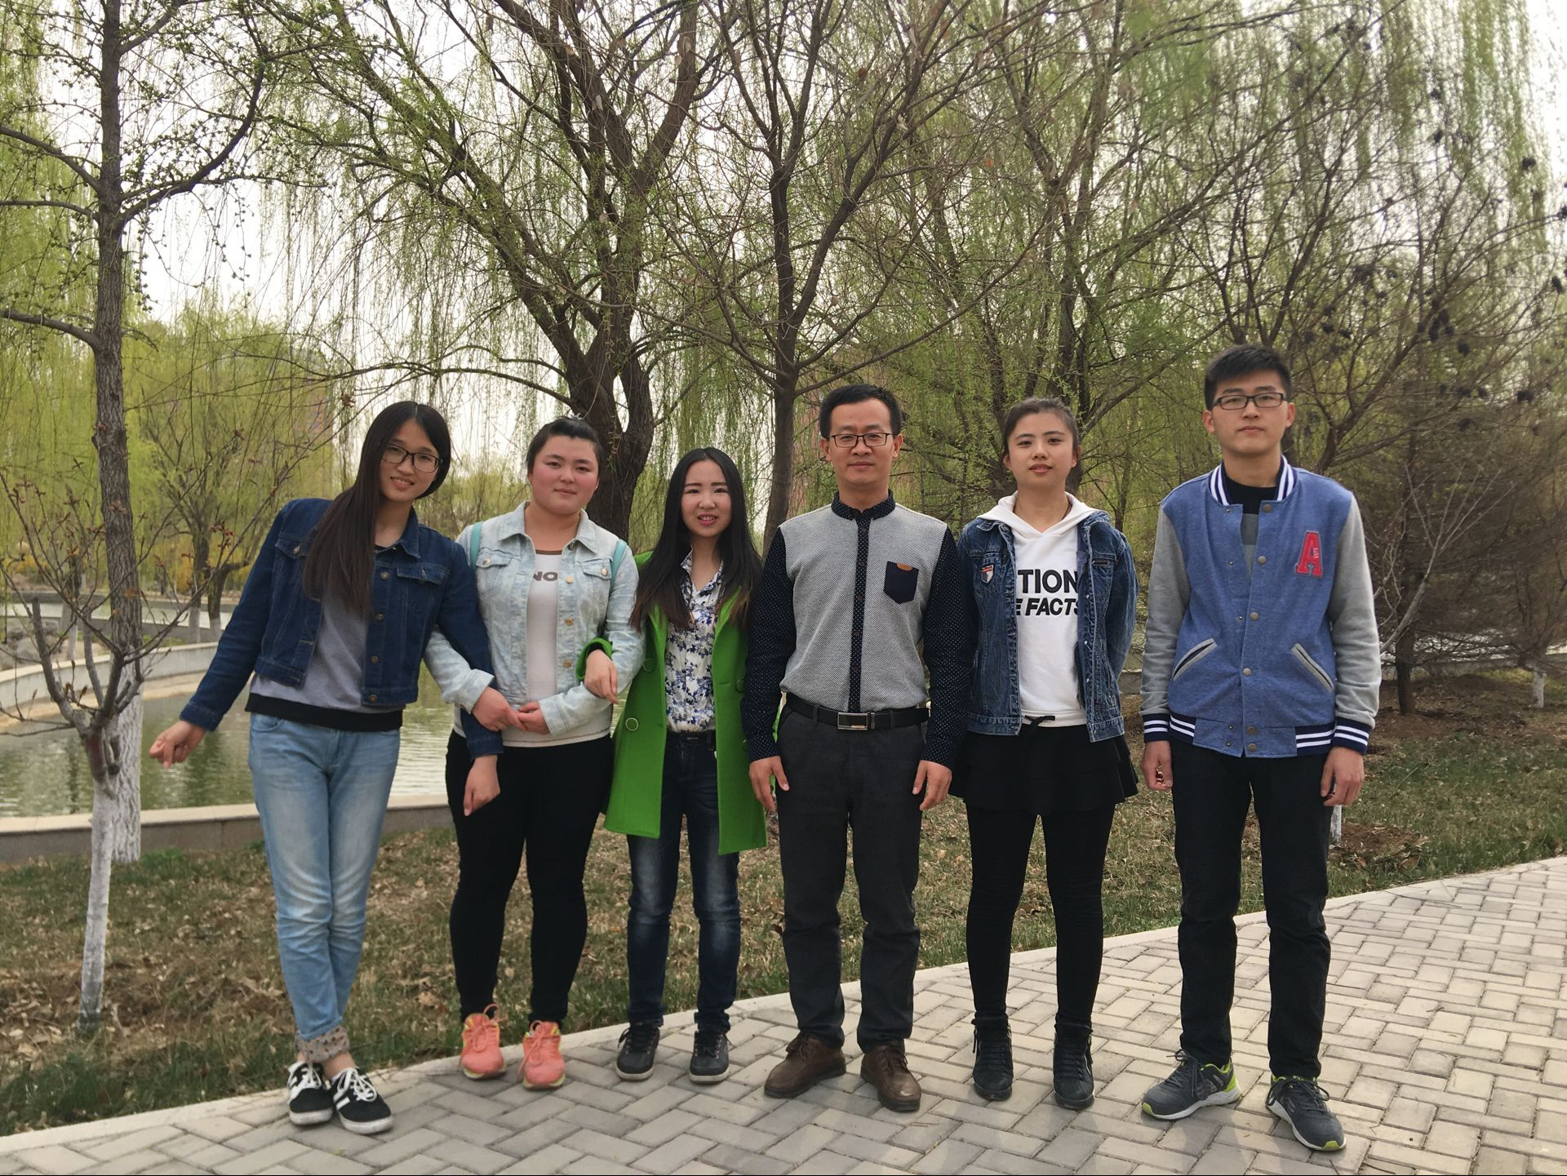
研究团队成员
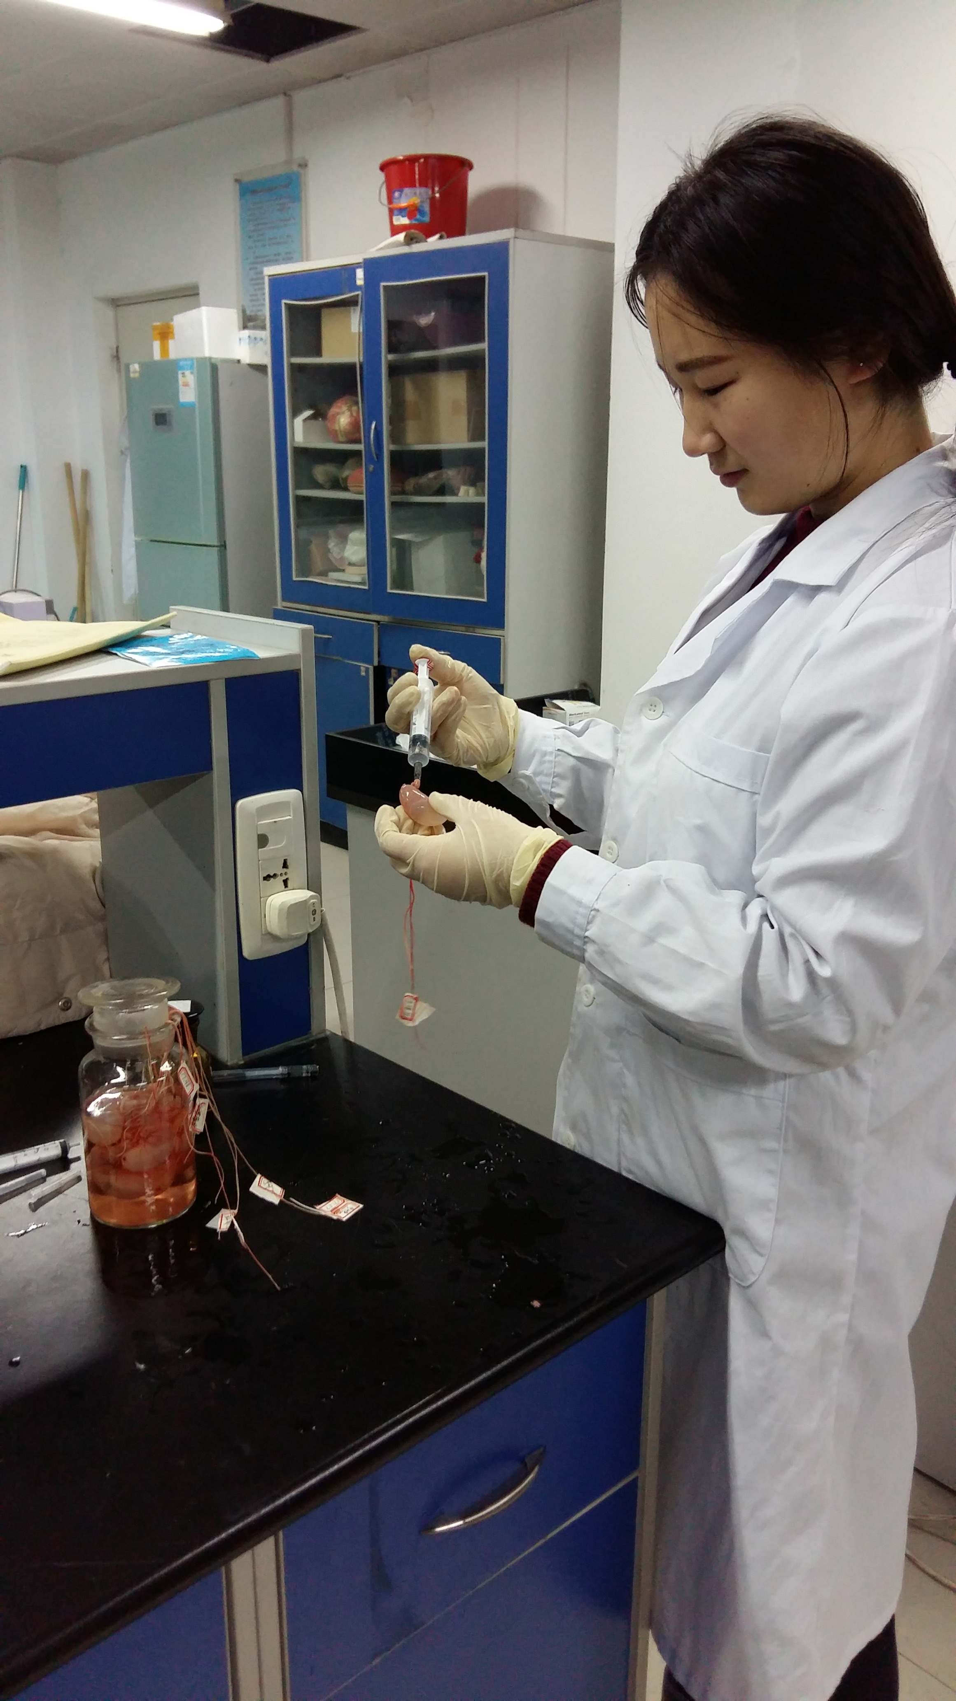
团队大学生在做实验

